Уважаемые родители, предлагаю Вам игровые задания при ходьбе, которые вы можете выполнить с детьми дома:

«Пройди по дорожке (тропинке)»
Выложить на полу две параллельные линии (длина 3 м, ширина 25-30 см) и сказать, что это дорожка, по ней вы пойдете гулять.
Осенью можно направить дорожку к дереву и предложить ребёнку пройти по ней и принести листья, шишки, что оживит игру.
Дома можно в конце дорожки разместить игрушку, кубик, флажок и дать задание принести их.

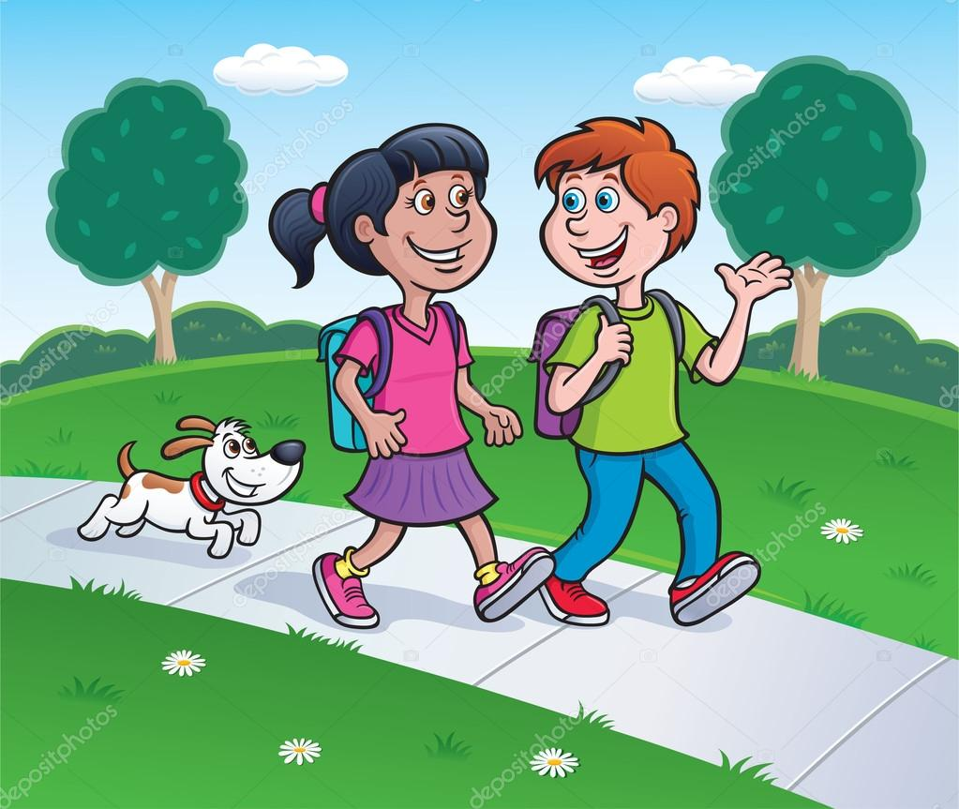

«Пройди через ручеёк»
Ковёр на полу – это река. Доска, две линии на полу или массажные коврики – это мостик через реку. Родитель говорит: « На том берегу речки растут красивые цветы (на ковре разбросаны разноцветные лоскутки), давай соберём их. Но сначала мы пройдём по мостику». Ребёнок переходит на другую сторону речки, собирает цветы, затем возвращается обратно.

Важно:
Ходьба – составная часть каждого занятия по физической культуре.
Она необходима для развития ориентировки в пространстве, быстрой реакции на звуковой и зрительный сигнал.
Например, детям даю задание: двигаться в определенном направлении (дойти до собачки);
по сигналу остановиться или изменить направление движения («стоп машинки»);
ходить вокруг и между предметами, не задевая их («змейкой»);
по кругу, взявшись за руки;
с переступанием через верёвку.

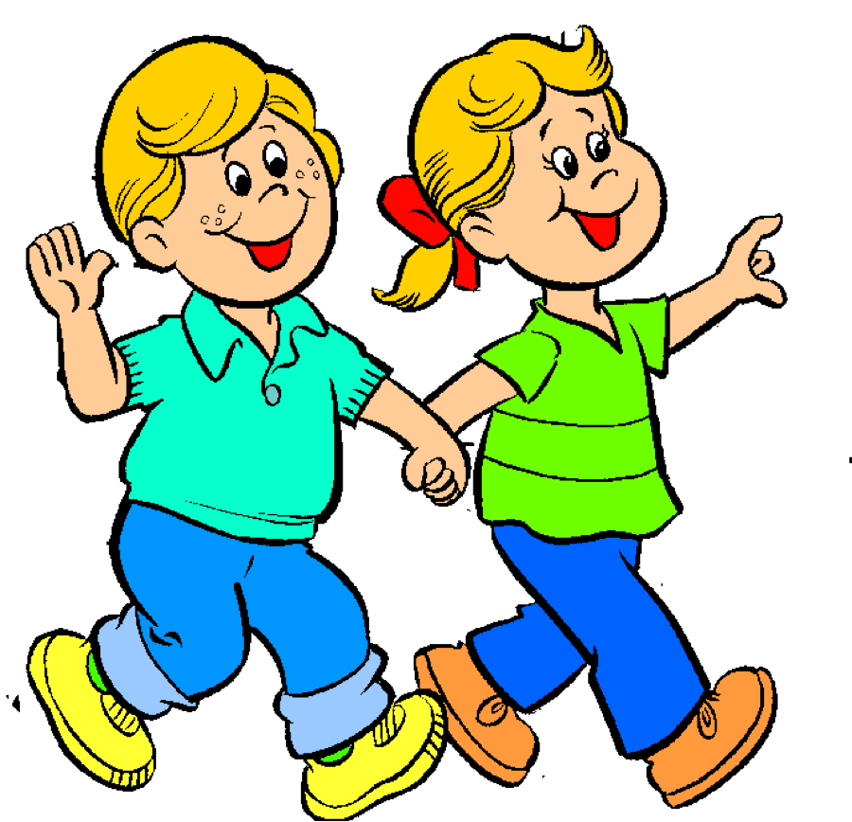

Уважаемые родители!

В соответствии с Уставом, Образовательной программой и Правилами внутреннего распорядка для воспитанников МБДОУ №27 прошу Вас обеспечить спортивной формой ваших детей. На утреннюю гимнастику и занятия дети должны ходить в чистой спортивной форме: белая футболка, черные шорты и чешки. Зарядка начинается в детском саду в 7.50. Убедительная просьба - приводить детей вовремя. Зарядку не пропускать.

Работаем в соответствии с Федеральным государственным образовательным стандартом Дошкольного Образования
(Приказ от 17 октября 2013 г. №1155):
«Физическое развитие включает приобретение опыта в следующих видах деятельности детей: двигательной, в том числе связанной с выполнением упражнений, направленных на развитие таких физических качеств, как координация и гибкость; способствующих правильному формированию опорно-двигательной системы организма, развитию равновесия, координации движения, крупной и мелкой моторики обеих рук, а также с правильным, не наносящем ущерба организму выполнением основных движений (ходьба, бег, мягкие прыжки, повороты в обе стороны), формирование начальных представлений о некоторых видах спорта, овладение подвижными играми с правилами; становление целенаправленности и саморегуляции в двигательной сфере; становление ценностей здорового образа жизни, овладение его элементарными нормами и правилами».

МУНИЦИПАЛЬНОЕ БЮДЖЕТНОЕ ДОШКОЛЬНОЕ ОБРАЗОВАТЕЛЬНОЕ УЧРЕЖДЕНИЕ
«Детский сад общеразвивающего вида №27»

ПАМЯТКА ДЛЯ РОДИТЕЛЕЙ
Особенности развития основных видов движения для детей младшего дошкольного возраста
(ходьба)

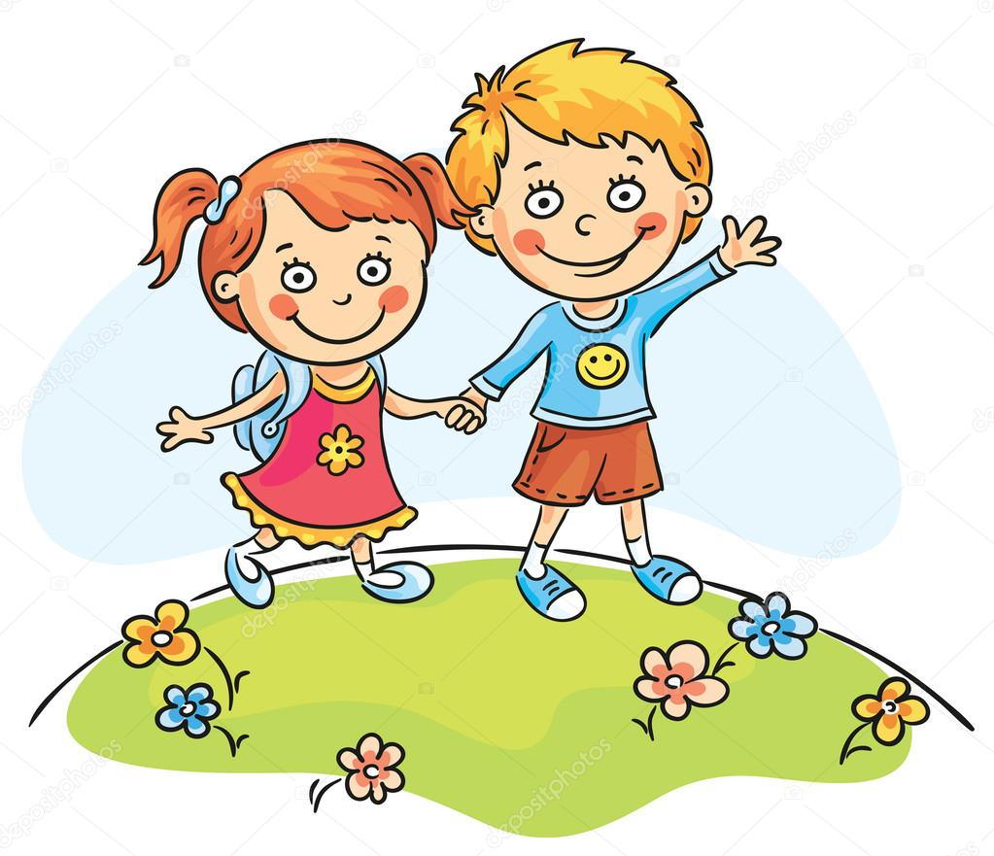

Составила:
Туровцева Ольга Владимировна,
инстуктор по физической культуре

